DATA BASE

**Konceptet e Sistemit të Bazës së të Dhënave**

Aspektet që përfshihen në **DataBase** janë : Programimi i **query**(pytësorëve) dhe përditsimet , implementimi i database , modelimi dhe dizajnimi i database.

**Data Base** – Është një koleksion i madh integruar i të dhënave ,të cilat janë të organizuara në mnyrë logjike dhe të ruajtura në mënyrë elektronike.

**Data Base Managment System (DBMS) –** Është një software (sistem) që mundëson manipulimin dhe menagjimin e të dhënve të ruajtura ne **DataBase**.

**DataBase System :** Është rezultat i dabase dhe dbms së bashku.

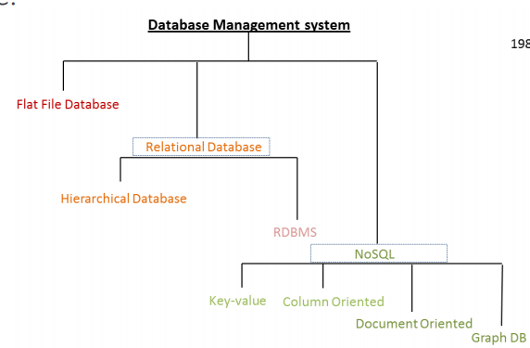Ekzistojn disa lloje të DataBase: **Relational DataBase ,** Flat File DataBase, Object-oriented DataBase, Hierachial DataBase, **NoSQL**(Hyn në familjen e DataBase-ave të pa strukturuara).

**Relational Database** : Quhet kështu sepse ne i definojme ose i implemetojmë **entitetet**(objektet) dhe relacionet mes tyre.

**Excel** është një Flat File DataBase.

**Problemet e Menaxhimit të të Dhënave Para-DBMS :**

Tepricë: shumë kopje

Mospërputhja: updates të pavarura

Pasaktësia: updates të njëkohshme

Papajtueshmëria: formate të shumta

Pasiguria: përhapja

Padëgjueshmëria: zinxhir i dobët i përgjegjësisë

Fleksibiliteti: ndryshimet janë të vështira për tu zbatua

Për të shamngur të gjitha këto probleme duhet të përdorim **DataBase Aproach :** që do të thotë të gjitha të dhënat të ruhen në një vend dhe pastaj tu ipet akses të gjith userave sipas pozitave të tyre. Për ta bërë këtë është e nevojshme përdorimi i **DBMS** e cila mundëson ruajtijen e të dhënave në një repozitori dhe shpërndarjen e tyre ,të menagjohen të dhënat nga një agjend i kontrollit dhe të dhënat të ruhen në formë të standarizuar e të përshtatshme.

Shembuj të DMBS : Microsoft SQL Server, MySQL , SQLite etj.

**Karakterisitkat e DataBase Aproach :** Programet dhe aplikacionet janë të izoluara nga data përmes apstraksionit kjo do të thotë se përdorusi i ati programi nuk mund të dij se nga po vin të dhënat pra skan informacion për detajet e ruajties të të dhënave**,** shumë përdorues mund ti shohin të njëjtat të dhëna (data) **,** përdoruesit e ndryshëm kan qasje të ndryshme në të dhëna pra secili user mund ti qaset të dhënave të cilat ati i interesojnë dhe iu lejohen**.**

**Avantazhet e DataBase Approach** : Ofron të dhëna të pa mvarura, zvogëlon tepricën e të dhënave , përmison qëndrueshmërinë e të dhënave,përmison shpërndarjen e të dhënave, zbaton standarded, përmison cilësinë e të dhënave, përmison aksesin dhe përgjegjshmërinë e të dhënave.

**Data Menagment :** do të thotë gjetja e të dhënave ,përditsimi i tyre , me siguru konsistencën dhe mrojtia e të dhënave nga personat e pa autorizuar, të ruhen të dhënat për mundësi të recovery në rast se ka ndonjë dështim.

**DBMS** na ofronë : Vend efiqient për ruajtien e të dhënave, abstraksion në modelimin e të dhënave, manipulim me të dhëna dhe krijimin e raporteve, përodrues të ndryshëm qasje të ndryshme,siguri dhe entigritet të të dhënave, mundësi për zhvillimin e aplikacioneve, menagjim të konkurrencës.

**Data Model :** Është një koleksion i koncepteve për përshkrimin e të dhënave në DataBase.

**Schema:** Është një përshkrim i një koleksioni të të dhënave duke përdorur një data model.

**Instance** : Është një grup i veçantë i të dhënave në DB.

**Data Definition Language (DDL) :** Përdoret për të definuar dhe ndryshuar skemen e një database.

**Data Manipulation Language (DML) :** Përdoret për query dhe përditsim të të dhënave.